Лабораторная работа № 3

студента группы ИТз-221

Дмитриева Дмитрия Анатольевича

*Выполнение: _________ Защита: ___________*

Диагностика неисправностей в работе жестких дисков

*Цель работы***:** освоить методы и способы проверки состояния жестких дисков, получить практические навыки диагностики их работы.

**Содержание работы**

**Вариант № 8**

1. Ознакомиться с теоретическим материалом.
2. Изучить принцип действия программ и утилит, рассмотренных в теоретических сведениях.
3. Получить S.M.A.R.T. информацию жесткого диска одной из программ и определить его геометрию. Рассчитать необходимый объем в секторах согласно варианту (см. табл. 3.1). занести расчеты и информацию S.M.A.R.T. в отчет.
4. Провести диагностику жесткого диска согласно варианту, данные занести в отчет. Сделать заключение о работоспособности проверенной части.
5. Проверить программой Viktoria в графическом режиме поверхность жесткого диска от 25% до 45,5%. Провести диагностику и восстановление локального диска утилитой Check Disk.
6. Сделать вывод о проделанной работе.

**Ход работы:**

1. Ознакомился с материалом методического пособия.
2. Изучил принципы действия программ AIDA64 и Viktoria, рассмотренных в теоретических сведениях. Получил информацию S.M.A.R.T. информацию жесткого диска в AIDA64(рис. 1)

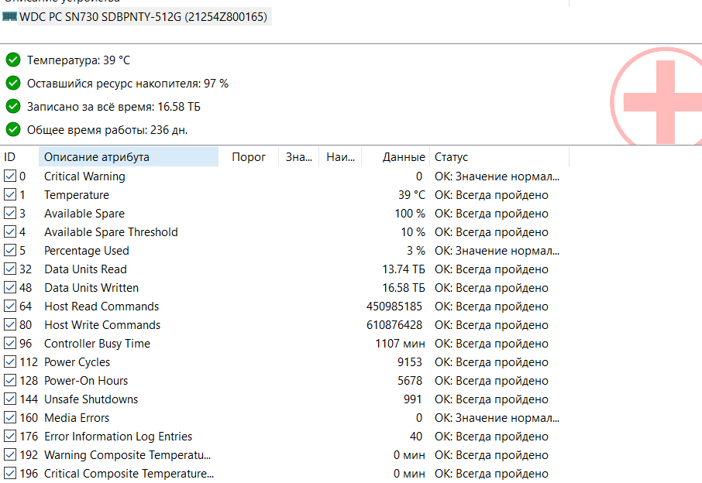

Рисунок 1 – S.M.A.R.T информация жесткого диска

1. Провел диагностику жесткого диска. Температура: 39°C — нормальная температура работы. Оставшийся ресурс накопителя: 97% — это хорошее состояние, указывающее на долгий срок службы диска. Записано за все время: 16.58 ТБ. Общее время работы: 236 дней. Диск находится в хорошем состоянии. Нет критических ошибок или предупреждений о его неисправности. Работоспособность и ресурсы диска находятся в норме.
2. Проверил программой Viktoria в графическом режиме поверхность жесткого диска от 25% до 45,5%. Общее количество секторов - 1 000 215 215, соответственно 25% от общего количества секторов: 1000215215 * 0.25 = 250053803.75. 45,5% от общего количества секторов: 1000215215 × 0.455 = 455098186.325. Соответственно в Viktoria указал начальный индекс сектора = 250053804, а конечный индекс = 455098186. Запустил проверку, получил следующие результаты (рис. 2)

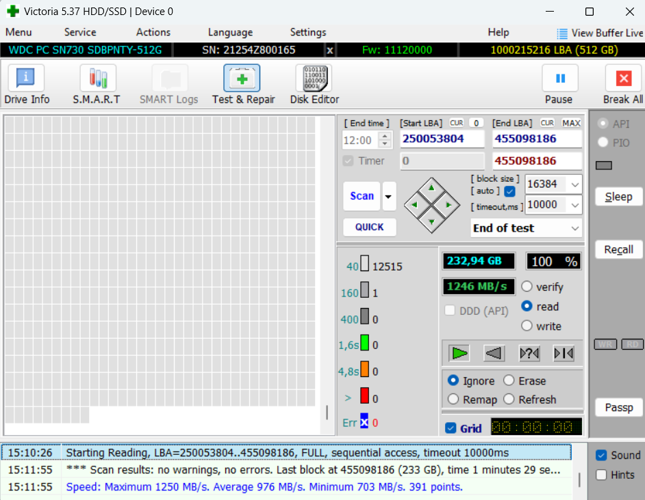  
Рисунок 2 – Графическое сканирование диска в Viktoria

1. Запустил проверку файловой системы с помощью chkdsk, проверка прошла успешно после перезапуска ОС (рис. 3)

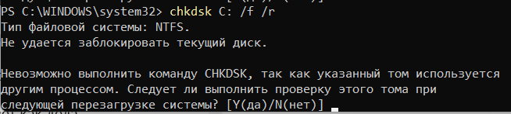

Рисунок 3 – Проверка файловой системы

**Контрольные вопросы:**

1. **Общий вид и структура жесткого диска**: Жесткий диск состоит из нескольких основных компонентов: пластин (или дисков), магнитных головок, контроллера и интерфейса подключения. Пластины вращаются, а магнитные головки читают и записывают данные на них. Диски могут быть разделены на несколько слоев, каждый из которых отвечает за хранение данных на поверхности.
2. **Размещение данных на жестких дисках**: Данные на жестком диске размещаются на секторах и дорожках. Каждый диск жесткого диска разделен на несколько цилиндров, которые включают несколько дорожек (разделов данных на одном слое пластины), и каждую дорожку можно разделить на сектора.
3. **Геометрия диска. Ее параметры**: Геометрия жесткого диска определяется его количеством цилиндров, дорожек на пластине и секторов на дорожке. Геометрия является ключевой для определения физической структуры хранения данных. Эти параметры зависят от модели диска и его размера.
4. **Структура диска.** Структура жесткого диска включает в себя:Пластины (или диски), на которых хранятся данные. Магнитные головки, которые читают и записывают данные. Шпиндель, на котором вращаются пластины. Контроллер, который управляет процессом чтения и записи данных. Интерфейс, который соединяет диск с компьютером.
5. **Контроллер жесткого диска**: Контроллер жесткого диска управляет всеми процессами на диске, включая перемещение головок, вращение пластин и обмен данными с операционной системой. Контроллер также отслеживает состояние устройства, обрабатывает ошибки и выполняет команды по чтению или записи данных.
6. **Интерфейс IDE**: IDE (Integrated Drive Electronics) — это интерфейс для подключения жестких дисков к материнской плате. Он использует 40-контактный кабель для передачи данных и может поддерживать два устройства на одном канале (primary и secondary). Интерфейс IDE обеспечивает передачу данных со скоростью до 133 Мбит/с.
7. **Адаптер жесткого диска**: Адаптер жесткого отвечает за передачу данных между жестким диском и материнской платой компьютера. Это может быть SATA-контроллер для современных дисков или IDE для старых моделей.
8. **Интерфейс ATA**: ATA (Advanced Technology Attachment) — это интерфейс для подключения жестких дисков и других устройств хранения данных к компьютеру. Существует несколько версий интерфейса ATA, включая PATA (Parallel ATA), который был широко распространен в прошлом, и SATA (Serial ATA), который используется в современных системах и обеспечивает более высокую скорость передачи данных.
9. **Что включает в себя диагностика жесткого диска?** Программы: Диагностика жесткого диска включает проверку физического состояния диска, его работоспособности и файловой системы. Это может быть проверка на наличие поврежденных секторов, ошибок чтения/записи, а также перегрева.
10. **S.M.A.R.T. Основные параметры**: **S.M.A.R.T.** (Self-Monitoring, Analysis, and Reporting Technology) — это система мониторинга состояния жесткого диска, которая отслеживает параметры устройства и предупреждает о потенциальных неисправностях.

**Вывод**: освоил методы и способы проверки состояния жестких дисков, получил практические навыки диагностики их работы. Диагностика жесткого диска показала, что он находится в хорошем состоянии. Температура работы (39°C) и оставшийся ресурс (97%) указывают на нормальную работу устройства, а записано за все время 16.58 ТБ не является критичным показателем. Программа AIDA64 подтвердила, что ошибок и предупреждений о неисправности нет. В ходе проверки с помощью программы Viktoria, использующей графический режим, были успешно проанализированы секторы жесткого диска от 25% до 45,5% от общего объема. Результаты проверки не показали критических сбоев, что подтверждает нормальное состояние поверхности жесткого диска.